Załącznik nr 1g do Zapytania ofertowego Nr ROPS-III.433.12.2023.KL

SZCZEGÓŁOWY OPIS PRZEDMIOTU ZAMÓWIENIA

Przedmiotem zamówienia jest 100 sztuk workoplecaków odblaskowych
z nadrukiem wraz z dostarczeniem ich do siedziby Zamawiającego.

Charakterystyka workoplecaka odblaskowego:
1. Wymiar: ok. 38 x 40 cm
- Znakowanie: nadruk logotypu Warmia Mazury monochromatyczny – zdjęcie 2.
- Dobra jakość materiału - mocny i trwały z możliwością prania.
- Ściągany na gruby sznurek z uchwytami/ uszami do założenia na plecy.
- Workoplecak ma być w całości wykonany z odblaskowego materiału w kolorze srebrnym, odpornego na warunki atmosferyczne.
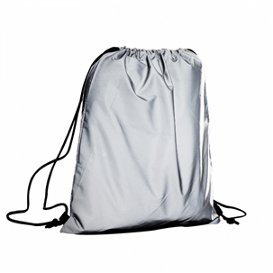 Zdjęcie poglądowe

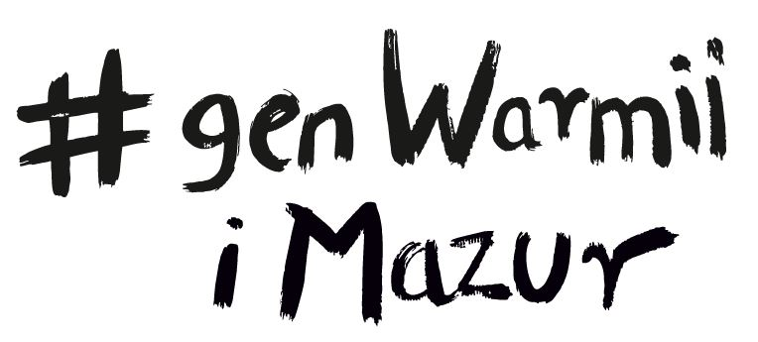

Wizualizacja logo- zdjęcie 2

